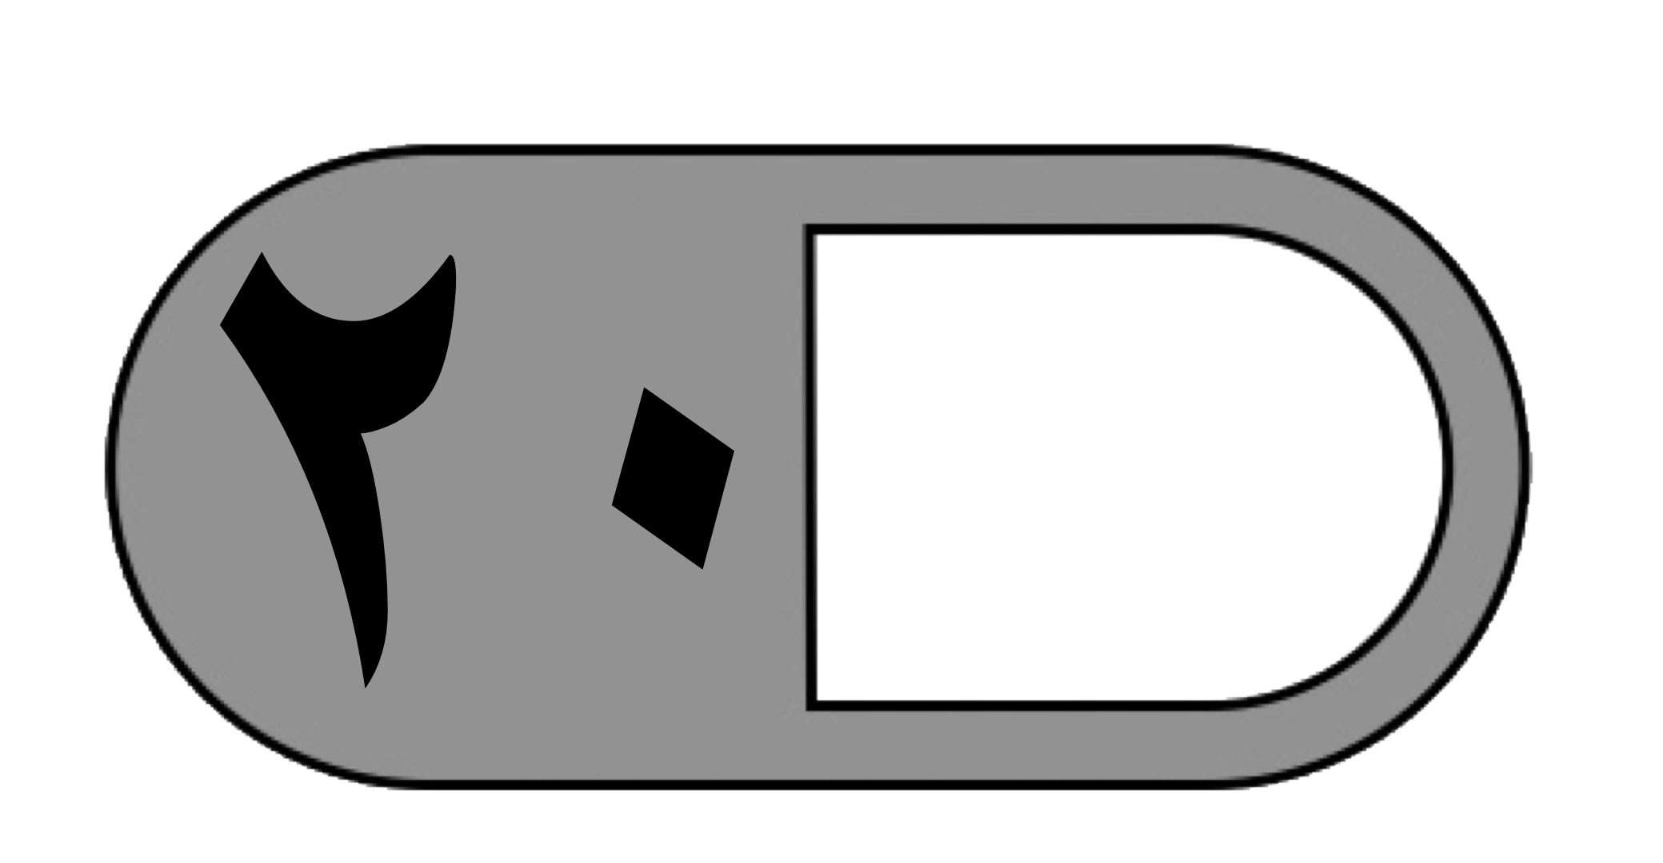

الدرجة
توقيع ولي الأمر…………………

المملكة العربية السعودية
وزارة التعليم
ادارة التعليم
مدرسة

اختبار منتصف الفصل الدراسي الثالث لمادة الرياضيات للصف الرابع الابتدائي للعام الدراسي ١٤٤٦ هـ

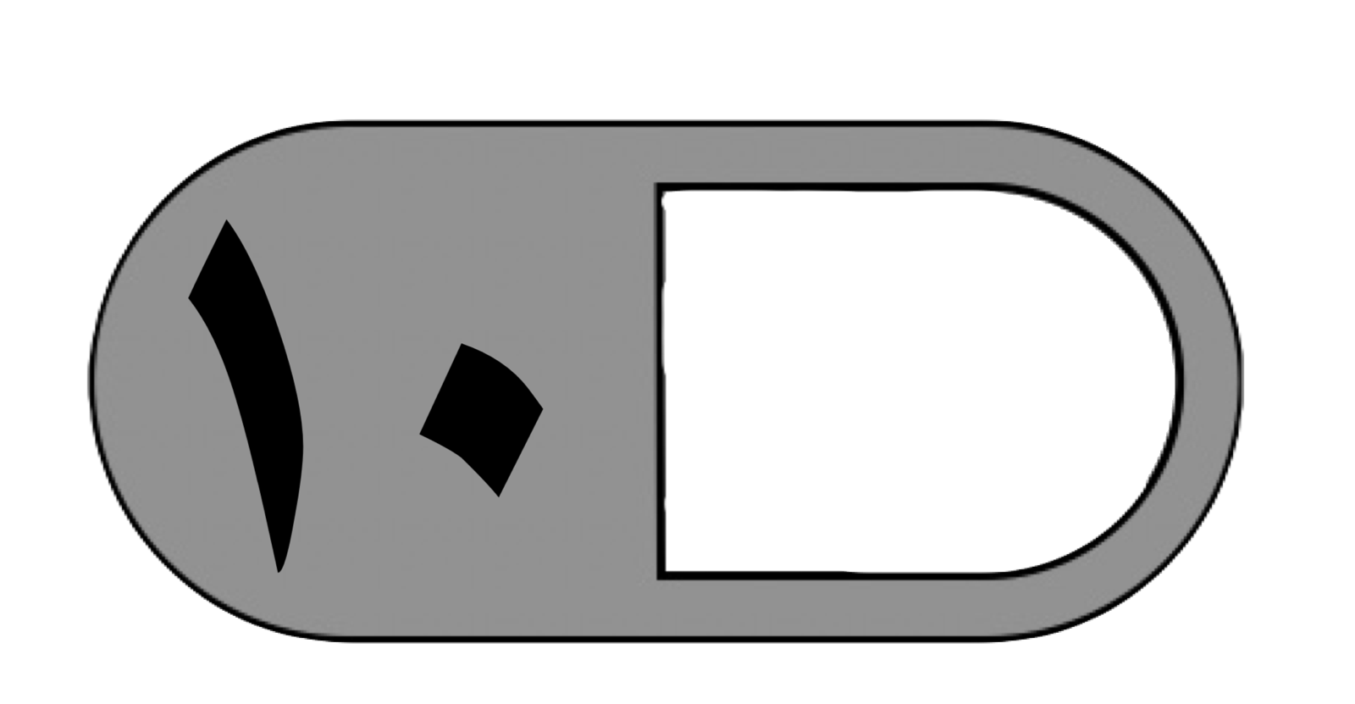
السؤال الأول : اخترالإجابة الصحيحة فيما يلي
١ـ التقدير الأنسب لطول الباب هو
أ | ٢ كيلومتر | ب | ٢ متر | ج | ٢ سنتمتر | د | ٢ ملمتر
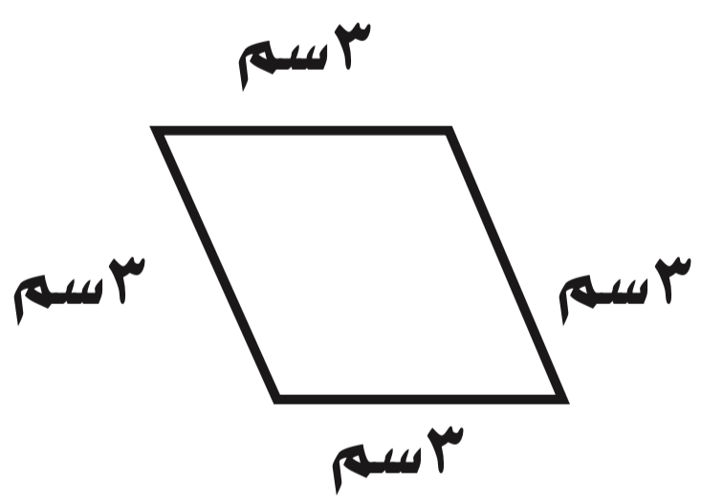
٢ـ محيط الشكل المجاور هو
أ | ١٢ سم | ب | ٩ سم | ج | ٦ سم | د | ٣ سم
٣ـ غرفة مستطيلة الشكل طولها ٤ م وعرضها ٥ م ، مساحتها تساوي
أ | ٩ متر مربع | ب | ١٥ متر مربع | ج | ٢٠ متر مربع | د | ٣٠ متر مربع
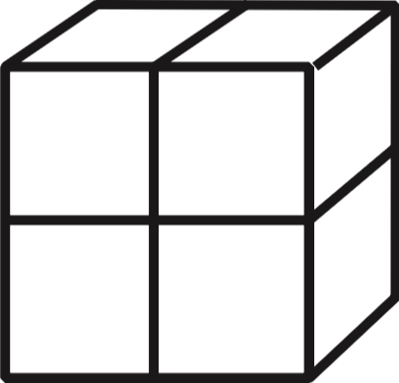
٤ـ حجم المجسم المجاور هو
أ | ١٠ وحدات مكعبة | ب | ٨ وحدات مكعبة | ج | ٦ وحدات مكعبة | د | ٤ وحدات مكعبة
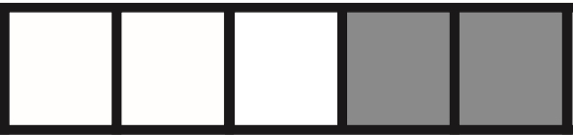
٥ـ الكسر الذي يمثله الجزء المظلل في الشكل المجاور هو
أ | 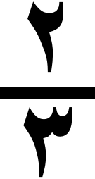 | ب |  | ج |  | د
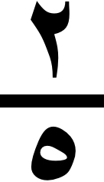
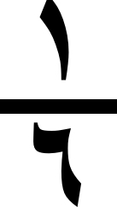
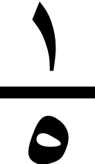
٦ـ الرمز الصحيح للمقارنة بين الكسرين هو
أ | < | ب | 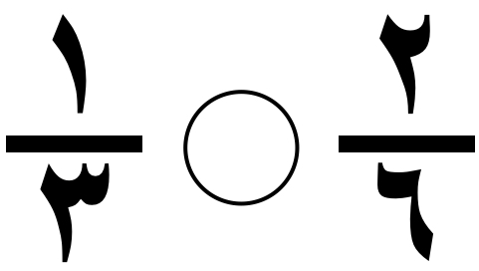  > | ج | = | د | +
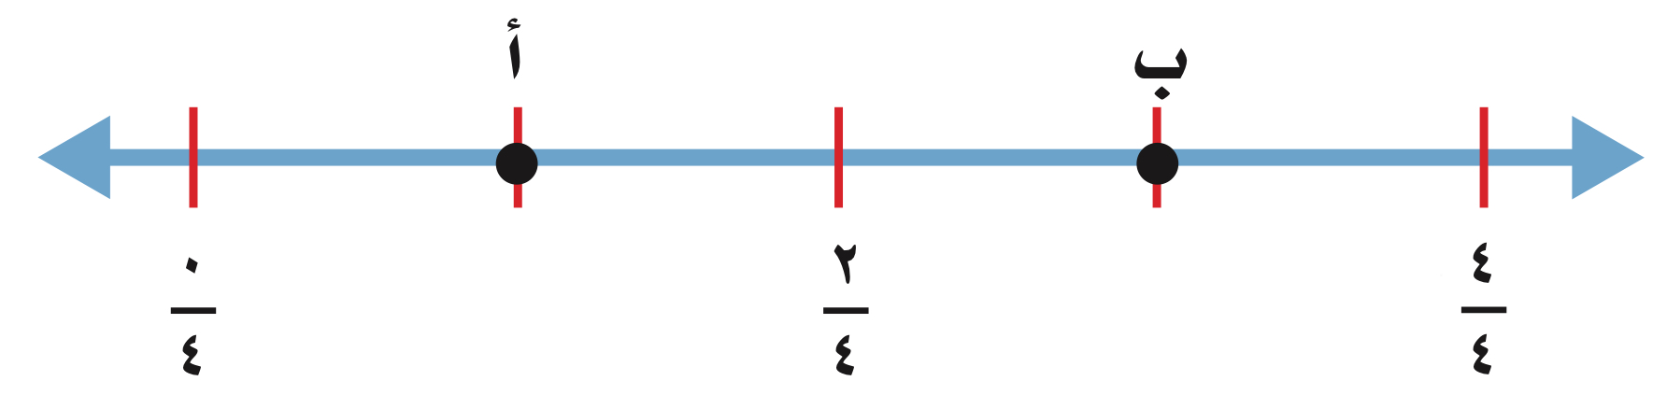
٧ـ الكسر الذي تمثله النقطة أ على خط الاعداد المجاور هو
أ |  | ب |  | ج |  | د
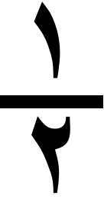
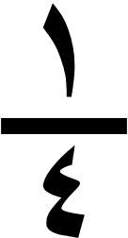
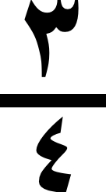
٨ـ بدأت الحصة الخامسة الساعة ٣٠ : ١٠ صباحًا ، واستمرت ٤٥ دقيقة فما وقت انتهاء الحصة ؟
أ | ١٥ : ١٢ ظهرًا | ب | ٤٥ : ١١ صباحًا | ج | ١٥ : ١١ صباحًا | د | ٤٥ : ١٢ ظهرًا
٩ـ يكتب العدد الكسري على صورة كسر غير فعلي كالتالي
أ | 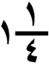 | ب |  | ج |  | د
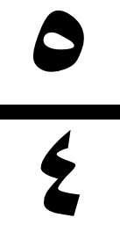
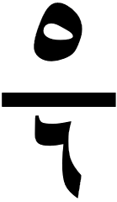
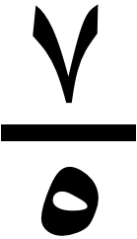
١٠ـ على رف ١٦ كتابًا إذا كان ربعها كتب تفسير واثنان عن المغامرات والباقي كتب علمية ، فما عددالكتب العلمية؟
أ | ٣ | ب | ٥ | ج | ٧ | د | ١٠

السؤال الثاني : أجب عن المطلوب فيما يلي
١) التقدير الأنسب لسعة ما يلي هو  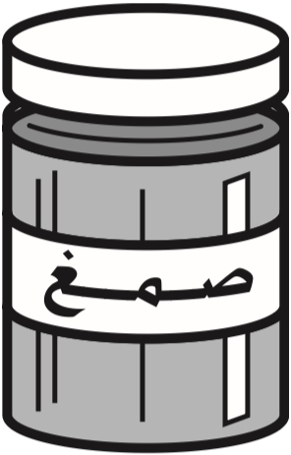  ١٠٠ مل ١٠٠ ل | ٢) التقدير الأنسب لكتلة ما يلي هو  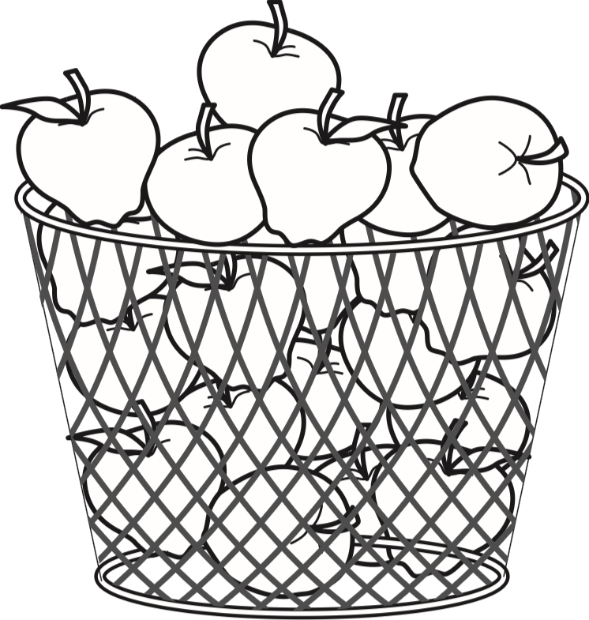  3 جم ٣ كجم
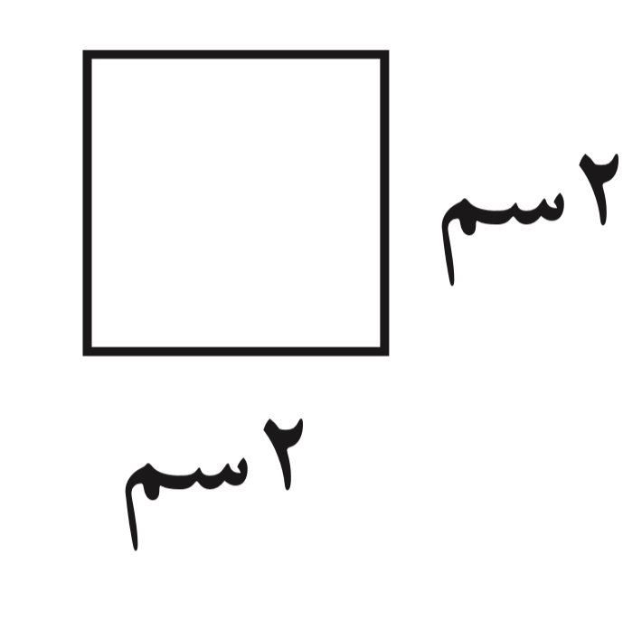  ٣) أوجد مساحة الشكل المجاور؟  ……………………………………………… | ٤) فيما يلي وقت بدء وانتهاء نشاط، ما الزمن الذي استغرقه هذا النشاط ؟  وقت البدء وقت الانتهاء  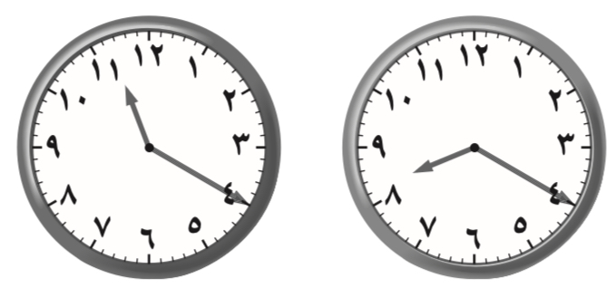  …………………………………….
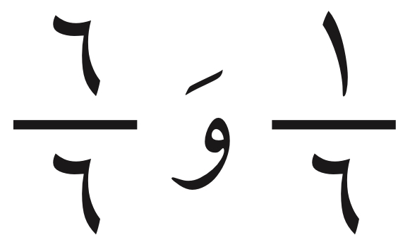  ٥) اذكر كسرًا يقع بين على خط الاعداد  …………….. | ٦) أكتب العدد الكسري الذي يمثله الشكل التالي  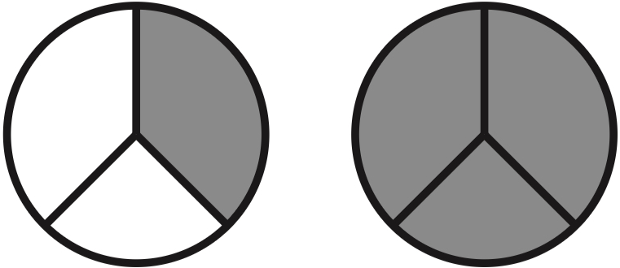  ……………..
٧) أوجد ناتج الجمع أو الطرح فيما يلي  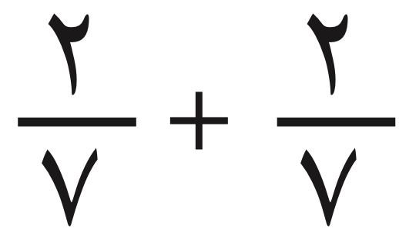  = ..............  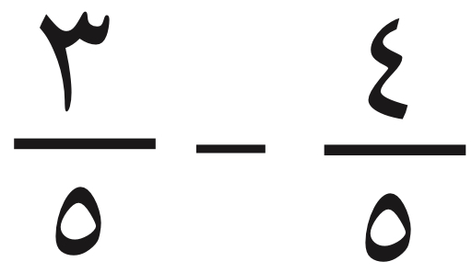  = .............. | ٨) لدى محمد ٤ علب عصير ، اذا كانت ٣ منها برتقال فاكتب كسرين تصف بهما الجزء الذي يمثل عصير البرتقال ؟  ………. ……….

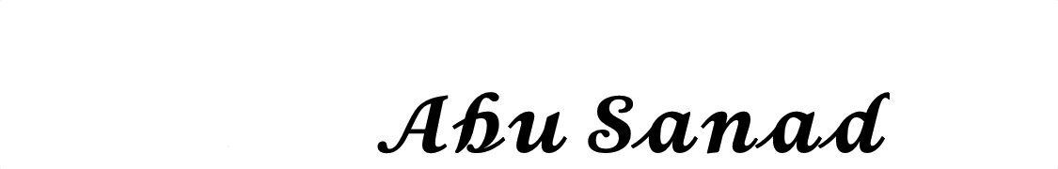
معلم/ةالمادة :

اسم الطالب : ................................................... الصف : رابع ابتدائي الدرجة : ........

اختبار رياضيات منتصف الفصل الدراسي الثالث للعام الدراسي 1444هـ
السؤال الأول / اختر الإجابة الصحيحة فيما يلي :

8
1 | محيط المربع التالي = |  |  | 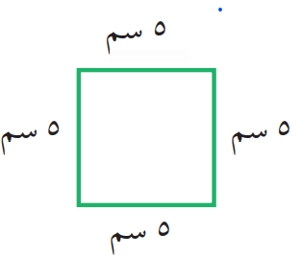 |  | 2 | سمك خَيْطِ الصُّوف ِ: |  | 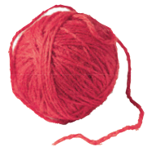
أ- | ☐ |  | 20 |  |  | أ- | ☐ | 1 ملم
ب- | ☐ |  | 25 |  |  | ب- | ☐ | 1 سم
ج- | ☐ |  | 30 |  |  | ج- | ☐ | 1 م
د- | ☐ |  | 35 |  |  | د- | ☐ | 1 كلم
3 | حجم المجسم التالي = ِ |  |  | 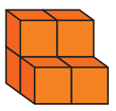 |  | 4 | مساحة الشكل التالي = |  | 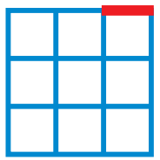
أ- | ☐ |  | 5 وحدات مكعبة |  |  | أ- | ☐ | 8 وحدة مربعة
ب- | ☐ |  | 6 وحدات مكعبة |  |  | ب- | ☐ | 9 وحدات مربعة
ج- | ☐ |  | 7 وحدات مكعبة |  |  | ج- | ☐ | 10 وحدات مربعة
د- | ☐ |  | 8 وحدات مكعبة |  |  | د- | ☐ | 11 وحدة مربعة
5 | التقدير الأنسب لسعة الحوض |  |  |  | 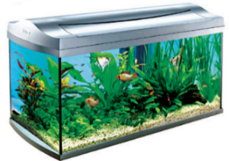 | 6 | التقدير الأنسب لكتلة الدب : |  | 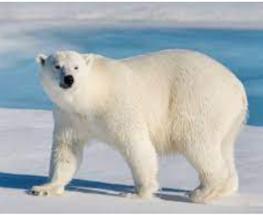
أ- | ☐ |  | 30 لتر |  |  | أ- | ☐ | 400 كجم
ب- | ☐ |  | 30 مل |  |  | ب- | ☐ | 400 جم
7 | الكسر الذي يمثل الجزء الملون |  |  |  | 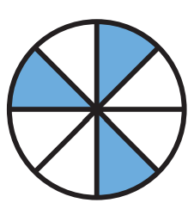 | 8 |  | الكسر المكافئ للكسر $\frac{١}{٥}$
أ- | ☐ | $\frac{٨}{٣}$ |  |  |  | أ- | ☐ | $\frac{١}{٢}$
ب- | ☐ | $\frac{٣}{٨}$ |  |  |  | ب- | ☐ | $\frac{٢}{١٠}$
ج- | ☐ | $\frac{٥}{٩}$ |  |  |  | ج- | ☐ | $\frac{٥}{٧}$

السؤال الثاني / استعمل التبرير المنطقي لحل المسألة التالية :

1
أنس وعلي وسليمان ثلاثة طلاب ، أحدهم في الصف الرابع والثاني في الصف الخامس والثالث في الصف السادس ، إذا علمت أن علي ليس في الصف الرابع وأن اسم الذي في الصف السادس يتكون من أكبر عدد من الأحرف فما صف كل واحد منهم ؟
رابع : ...................... خامس : ...................... سادس : ....................
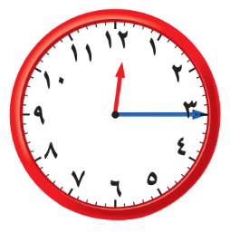
السؤال الثالث / أوجد طول الفترة الزمنية للنشاط التالي :

1
ذهب هاشم إلى المسجد في الوقت الذي تشير إليه الساعة المجاورة وعاد في تمام
الساعة 2:20 .
....................................................................................................................................................
السؤال الرابع / أجب عما يلي :

1
على رف 16 كتابًا إذا كان ربعها كتب تفسير واثنان عن المغامرات والباقي كتب علمية فما عدد الكتب العلمية ؟ .......................................................................................................................

السؤال الخامس/ أجب عما يلي:

2
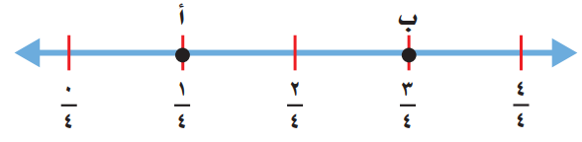
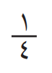
أ/ ما النقطة التي تمثل الكسر على خط الأعداد ؟ ( ............ )

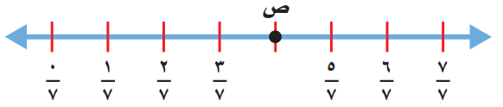
ب/ ما الكسر الذي يمثل النقطة ص على خط الأعداد ؟ ( ............ )

السؤال السادس/ قارن بين الكسور مستعملاً ( > ، < ، = ) :

1
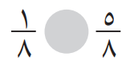
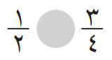
أ/ ب/
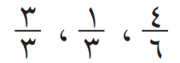
السؤال السابع/ رتب الكسور التالية من الأصغر إلى الأكبر :

1
..................................................................................................................................
..................................................................................................................................
السؤال الثامن/ أوجد ناتج الجمع و الطرح للعمليات التالية :

2
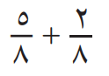
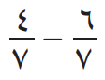
أ/ = ب/ =

السؤال التاسع/ اكتب كل كسر غير فعلي على شكل عدد كسري والعكس :

2
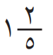
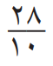
أ/ ....................... ب/ ...........................................

السؤال العاشر/أجب عما يلي:

1

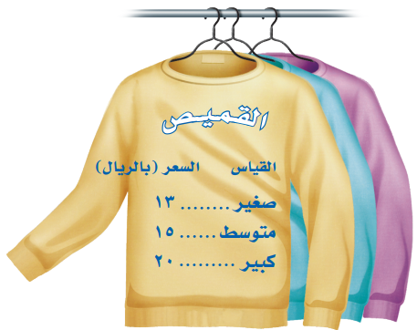
اشترت ندى قمصانًا من القياسات التالية :
صغير ومتوسط وكبير ، إذا كانت التكلفة الكلية 68 ريالاً ، فكم قميصًا اشترت
من كل قياس ؟
...................................................................................
...................................................................................

